DISEÑO DE DATOS:

* DISEÑO LÓGICO

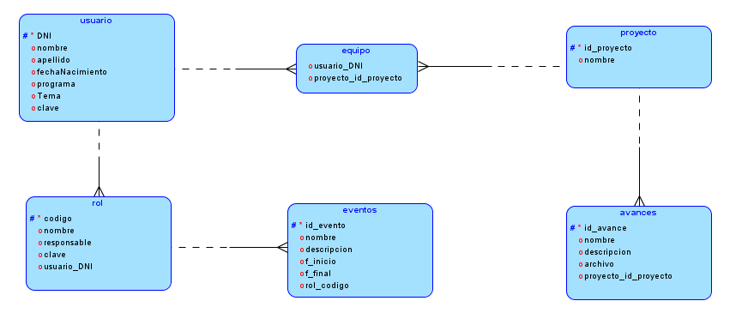

* DISEÑO FÍSICO

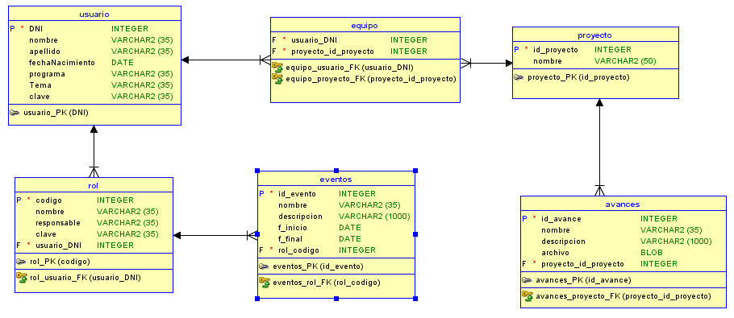

* DICCIONARIO DE DATOS:

|  |  |  |  |
| --- | --- | --- | --- |
| NOMBRE TABLA | Rol | | |
| DESCRIPCIÓN | Unidad lógica que contiene los diferentes roles que tiene un usuario (semillero, joven investigador, líder, investigador, investigador, usuarios generales) | | |
|  |  |  |  |
| CAMPO | TIPO DATO | TAMAÑO | DESCRIPCIÓN |
| codigo | INTEGER | N/A | Código único rol |
| nombre | VARCHAR | 35 | Nombre del rol que ejerce en el grupo de investigación |
| responsable | VARCHAR | 35 | Tareas que desarrolla |
| clave | VARCHAR | 35 | Permite validar el rol del integrante del grupo de investigación |
| usuario_DNI | INTEGER | N/A | Código único usuario(existente en la unidad lógica usuario) |

**TABLA 1:** DESCRIPCIÓN UNIDAD LÓGICA ROL

|  |  |  |  |
| --- | --- | --- | --- |
| NOMBRE TABLA | avances | | |
| DESCRIPCIÓN | Unidad lógica que contienen los avances con respecto al proyecto | | |
|  |  |  |  |
| CAMPO | TIPO DATO | TAMAÑO | DESCRIPCIÓN |
| id_avance | INTEGER | N/A | Código único de avance |
| nombre | VARCHAR | 35 | Nombre del avance que se a enviado |
| descripcion | INTEGER | 1000 | Código único del proyecto(existente en la unidad lógica proyecto) |
| archivo | BLOB | N/A | Permite identificar el formato y archivo que se envía |
| proyecto_id_proyecto | INTEGER | N/A | Código único del proyecto (existente en la unidad lógica proyecto) |

**TABLA 2:** DESCRIPCIÓN UNIDAD LÓGICA AVANCES

|  |  |  |  |
| --- | --- | --- | --- |
| NOMBRE TABLA | usuario | | |
| DESCRIPCIÓN | Unidad lógica que contiene las diferentes características de un usuario | | |
|  |  |  |  |
| CAMPO | TIPO DATO | TAMAÑO | DESCRIPCIÓN |
| DNI | INTEGER | N/A | Código único de usuario |
| nombre | VARCHAR | 35 | Identifica los nombres de un usuario |
| apellido | VARCHAR | 35 | Identifica los apellidos de un usuario |
| fechaNacimiento | DATE | N/A | Identifica la fecha de nacimiento de un usuario |
| programa | VARCHAR | 35 | Identifica el programa al que el usuario pertenece |
| Tema | VARCHAR | 35 | Determina los temas que son de importancia para el usuario |
| clave | VARCHAR | 35 | Permite validar el usuario como integrante del grupo de investigación |

**TABLA 3:** DESCRIPCIÓN UNIDAD LÓGICA USUARIO

|  |  |  |  |
| --- | --- | --- | --- |
| NOMBRE TABLA | eventos | | |
| DESCRIPCIÓN | Unidad lógica que contiene los diferentes evento o noticias que le suceden al grupo de investigación | | |
|  |  |  |  |
| CAMPO | TIPO DATO | TAMAÑO | DESCRIPCIÓN |
| id_evento | INTEGER | N/A | Código único eventos o noticias |
| nombre | VARCHAR | 35 | Identifica el nombre del evento o noticia |
| descripcion | VARCHAR | 1000 | Describe el evento o noticia |
| fecha_inicio | DATE | N/A | Identifica la fecha de inicio del evento o noticia |
| fecha_fin | DATE | N/A | Identifica la fecha de fin del evento o noticia |
| rol_codigo | INTEGER | N/A | Código único del rol (existente en la unidad lógica rol) |

**TABLA 4:** DESCRIPCIÓN UNIDAD LÓGICA EVENTOS

|  |  |  |  |
| --- | --- | --- | --- |
| NOMBRE TABLA | Proyecto | | |
| DESCRIPCIÓN | Unidad lógica que contiene las características del proyecto | | |
|  |  |  |  |
| CAMPO | TIPO DATO | TAMAÑO | DESCRIPCIÓN |
| id_proyecto | INTEGER | N/A | Código único del proyecto |
| nombre | VARCHAR | 50 | Identifica el título del proyecto |

**TABLA 5:** DESCRIPCIÓN UNIDAD LÓGICA USUARIO

|  |  |  |  |
| --- | --- | --- | --- |
| NOMBRE TABLA | equipo | | |
| DESCRIPCIÓN | Unidad lógica que permite controlar un proyecto con respecto al usuario | | |
|  |  |  |  |
| CAMPO | TIPO DATO | TAMAÑO | DESCRIPCIÓN |
| usuario_DNI | INTEGER | N/A | Código único del usuario (existente en la unidad lógica proyecto usuario) |
| proyecto_id_proyecto | INTEGER | N/A | Código único del producto (existente en la unidad lógica proyecto) |

**TABLA 6:** DESCRIPCIÓN UNIDAD LÓGICA EQUIPO